C c
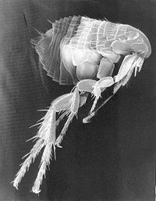1 cadu
cadu N Por pulga Eng flea
caka N Por ano Eng year
cakudya N Por comida Eng food
cakugawika N Por dividivel Eng dividable
cakutoma N Por premeiro Eng first
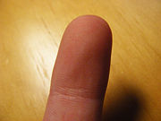1 cala
cala N Por dedo Eng finger
capa V Por remar Eng row
caso N Por tronco de elefante Eng elephant trunk
cimbalame N Por passarinho Eng small bird kambalame
ciphano N Por instrumento Eng instrument
ciphoko N Por espirito duma pessoa morto visível. Nzimu wace wadza ciphoko. Por O seu espirito transformou-se em fantasma. m'dzukwa
cipiri1 1) N Por terça-feira Eng Tuesday 2) N Por segundo Eng second
cipiri2 N Por cobra tipo Eng snake type
cipo Adv Por nunca Eng never
ciposi1 N Por segunda-feira Eng monday
cipwazo N Por desprezo Eng ridicule
cirengo N Por milagre Eng miracle
ciriro N Por choro Eng crying
cirombo 1) N Por lixo Eng garbage 2) N Por animal brava Eng wild beasts
cironda N Por ferida Eng wound
ciropa N Por sangue Eng blood
ciruzwi N Por assobio Eng whistle
cisa2 N Por aldeia Eng village
cisayi N Eng sauce for rice
cisena N Por língua sena Eng Sena language
cisero N Eng winnowing basket
cita 1) V Por fazer Eng do 2) V Eng made
citatu1 1) N Por quarta-feira Eng Wednesday 2) N Por terceira Eng third
citeketeke N Por terramoto Eng earthquake
citik V Por aconteceu Eng happen
citulo N Por sono Eng sleep
citundu N Eng basket made of bamboo for storing grain
cixanu1 1) N Por sexta-feira Eng Friday 2) N Por quinto Eng fifth
cizindikiro N Eng road sign
cizungu 1) N Por língua portuguesa Eng portuguese language 2) N Por a costumes de brancos Eng manners appropriate to whites
combo1 N Por utensílio para pôr qualquer coisa
1 cadu
cadu
coto N Eng the area between the three fireplace stones
cunguza V Por casar Eng marry
cunguzwa V Por ser casado Eng be married

